ՀԱՅԱՍՏԱՆԻ ԱԶԳԱՅԻՆ ՊՈԼԻՏԵԽՆԻԿԱԿԱՆ ՀԱՄԱԼՍԱՐԱՆ
(ՀԻՄՆԱԴՐԱՄ)

ՏՀՏԷ ինստիտուտ
ՏՏ և Ա ամբիոն
ՏՀ մասնագիտություն

ԿՈՒՐՍԱՅԻՆ ԱՇԽԱՏԱՆՔ

«Բնական լեզվի մշակում» առարկայից

Թեմա՝ Կեղծ լուրերի հայտնաբերման և ճշգրտման
ավտոմատացված համակարգի մշակում

Ուսանող՝ ____________________________
Ակադեմիական խումբ՝ ՏՏ 261
Ղեկավար՝ Նիկողոսյան Կ. Հ.

Գնահատական՝ __________________

ԵՐԵՎԱՆ 2026
ՀԱՅԱՍՏԱՆԻ ԱԶԳԱՅԻՆ ՊՈԼԻՏԵԽՆԻԿԱԿԱՆ ՀԱՄԱԼՍԱՐԱՆ (ՀԻՄՆԱԴՐԱՄ)
ՏՀՏԷ ինստիտուտ, ՏՏ և Ա ամբիոն, ՏՀ մասնագիտություն, ՏՏ 261 ակադեմիական խումբ

ԿՈՒՐՍԱՅԻՆ ԱՇԽԱՏԱՆՔԻ ԱՌԱՋԱԴՐԱՆՔ
«Բնական լեզվի մշակում» առարկայից

Ուսանող՝ ____________________________________________ (ազգանուն, անուն, հայրանուն)

1. Աշխատանքի թեման․ Կեղծ լուրերի հայտնաբերման և ճշգրտման ավտոմատացված համակարգի մշակումը։
2. Տվյալների նախնական մշակում (Data Preprocessing)։
3. Հատկանիշների դուրս բերում (Feature engineering)։
4. Մոդելի իրականացում (Model Implementation)։
5. Ճշգրտության ստուգում և մոդելի գնահատում։
6. Եզրակացություններ։
7. Կատարման ժամանակացույցը․
7.1. Առաջին ատեստավորում՝ 9-րդ շաբաթ
7.2. Երկրորդ ատեստավորում՝ 15-րդ շաբաթ
7.3. Կուրսային աշխատանքի պաշտպանություն

Տարբերակ № 1
Հիմնական աղբյուրներ՝ NLTK, spaCy, Hugging Face Transformers, TensorFlow Text; Google Fact Check Tools API, ClaimBuster API, Botometer; FakeNewsNet և LIAR տվյալների հավաքածուներ, «The Science of Fake News»; Apache Kafka, Redis, FastAPI; Twitter API v2, Facebook Graph API։

Աշխատանքի ղեկավար՝ ______________________ Նիկողոսյան Կ. Հ.

Ամբիոնի վարիչ՝ __________________________ Սիմոնյան Ս. Հ.

Ուսանող՝ ______________________________ (ամսաթիվ, ստորագրություն)

ԲՈՎԱՆԴԱԿՈՒԹՅՈՒՆ

ՆԵՐԱԾՈՒԹՅՈՒՆ
Վերջին տասնամյակում սոցիալական ցանցերը և առցանց լրատվամիջոցները դարձել են տեղեկատվության ստացման հիմնական աղբյուրը հասարակության զգալի մասի համար։ Տեղեկատվության տարածման արագությունը և հրապարակման ցածր արժեքը միաժամանակ նպաստավոր պայմաններ են ստեղծում կեղծ կամ մոլորեցնող լուրերի զանգվածային տարածման համար։ Vosoughi-ի, Roy-ի և Aral-ի հետազոտությունը ցույց է տվել, որ Twitter հարթակում կեղծ լուրերը տարածվում են ավելի արագ, ավելի հեռու և ավելի լայն, քան ճշմարիտ լուրերը, իսկ կեղծ լուրը վերահրապարակվելու մոտ 70%-ով ավելի բարձր հավանականություն ունի [2]։ Lazer-ը և համահեղինակները կեղծ լուրերը դիտարկում են որպես միջառարկայական գիտական խնդիր, որը պահանջում է ինչպես սոցիալական, այնպես էլ տեխնիկական լուծումներ [1]։
Մասնագետ փաստաստուգողների աշխատանքը ճշգրիտ է, սակայն դանդաղ և թանկ․ մեկ պնդման ստուգումը կարող է տևել ժամեր կամ օրեր, մինչդեռ կեղծ լուրը տարածվում է րոպեների ընթացքում։ Հետևաբար արդիական է բնական լեզվի մշակման (Natural Language Processing, NLP) և մեքենայական ուսուցման մեթոդներով ավտոմատացված համակարգերի մշակումը, որոնք կարող են կասկածելի նյութերը արագ առանձնացնել, դրանք համեմատել վստահելի աղբյուրների հետ և առաջարկել աղբյուրով հիմնավորված ուղղում։
Աշխատանքի նպատակն է մշակել կեղծ լուրերի հայտնաբերման և ճշգրտման ավտոմատացված համակարգ, որը կատարում է տեքստի դասակարգում, պնդման ստուգում արտաքին աղբյուրներով և հերքված պնդման դեպքում առաջարկում է աղբյուրից վերցված ուղղում։
Նպատակին հասնելու համար լուծվել են հետևյալ խնդիրները․
- ուսումնասիրել կեղծ լուրերի հայտնաբերման առկա մոտեցումները, գործիքները և հանրային տվյալների հավաքածուները,
- իրականացնել LIAR և FakeNewsNet հավաքածուների նախնական մշակում՝ կրկնությունների, հակասող պիտակների և բաժանումների միջև տվյալների արտահոսքի վերահսկմամբ,
- դուրս բերել տեքստային (բառային և նիշային TF-IDF), աղբյուրային, մետատվյալների և իմաստային (նեյրոնային) հատկանիշներ,
- իրականացնել և համեմատել դասական մեքենայական ուսուցման մոդելներ, լրացուցիչ ուսուցված տրանսֆորմեր մոդել և դրանց համադրություն,
- մշակել ապացույցների որոնման և բնական լեզվի եզրահանգման (NLI) վրա հիմնված պնդումների ստուգման և ուղղման շղթա,
- գնահատել համակարգի ճշգրտությունը համապատասխան չափանիշներով և վերլուծել սխալներն ու սահմանափակումները,
- ներդնել համակարգը վեբ ծառայության տեսքով (FastAPI) և հայերեն միջերեսով։
Հետազոտության օբյեկտը անգլերեն լրատվական վերնագրերն ու քաղաքական պնդումներն են, իսկ առարկան՝ դրանց ճշմարտացիության ավտոմատ գնահատման և ուղղման NLP մեթոդները։ Աշխատանքում կիրառվել են տեքստի վեկտորացման, գծային դասակարգման, տրանսֆորմեր մոդելների լրացուցիչ ուսուցման, տեղեկատվական որոնման, բնական լեզվի եզրահանգման և վիճակագրական գնահատման (bootstrap) մեթոդները։ Ծրագրային իրականացումը կատարվել է Python լեզվով՝ scikit-learn, PyTorch, Hugging Face Transformers և FastAPI գրադարաններով։
Աշխատանքը բաղկացած է ներածությունից, հինգ գլխից, եզրակացությունից, օգտագործված գրականության ցանկից և հավելվածներից։ Առաջին գլխում ներկայացված են տեսական հիմքերը, երկրորդում՝ տվյալների նախնական մշակումը, երրորդում՝ հատկանիշների դուրս բերումը, չորրորդում՝ մոդելների և համակարգի իրականացումը, հինգերորդում՝ ճշգրտության ստուգումն ու գնահատումը։

1. ՏԵՍԱԿԱՆ ՀԻՄՔԵՐ ԵՎ ԳՐԱԿԱՆՈՒԹՅԱՆ ԱԿՆԱՐԿ

1.1. Կեղծ լուրերի հասկացությունը
Գիտական գրականության մեջ կեղծ լուր (fake news) է համարվում այն նյութը, որը ձևով նմանակում է լրատվական բովանդակությանը, սակայն պարունակում է միտումնավոր կեղծ կամ ստուգելիորեն սխալ տեղեկություն [1, 3]։ Տարբերակում են մի քանի հարակից երևույթ․ ապատեղեկատվություն (disinformation)՝ միտումնավոր տարածվող կեղծ տեղեկություն, սխալ տեղեկատվություն (misinformation)՝ առանց վնասելու մտադրության տարածվող սխալ տեղեկություն, «clickbait» վերնագրեր, որոնք չափազանցնում են բովանդակությունը, ինչպես նաև երգիծական նյութեր, որոնք համատեքստից դուրս կարող են ընկալվել որպես իրական լուր։
Ավտոմատ համակարգի տեսանկյունից խնդիրը ձևակերպվում է երկու մակարդակով։ Առաջինը դասակարգումն է․ տրված տեքստի համար որոշել, թե այն կեղծ է, թե իրական (երկդասային խնդիր), կամ ճշմարտացիության ո՞ր աստիճանին է պատկանում (բազմադասային խնդիր)։ Երկրորդը փաստաստուգումն է․ գտնել պնդմանը վերաբերող ապացույցներ, որոշել՝ դրանք հաստատո՞ւմ, թե՞ հերքում են պնդումը, և անհրաժեշտության դեպքում ներկայացնել ճիշտ տեղեկությունը։ Այս աշխատանքում իրականացվել են երկու մակարդակները։

1.2. Ավտոմատ հայտնաբերման մոտեցումները
Shu-ի և համահեղինակների դասակարգմամբ կեղծ լուրերի հայտնաբերման մեթոդները բաժանվում են երեք խմբի [3]։
- Բովանդակության վրա հիմնված մեթոդներ, որոնք վերլուծում են վերնագրի կամ տեքստի լեզվական առանձնահատկությունները՝ բառապաշար, ոճ, զգացմունքային երանգ, բացականչական նշաններ, մեծատառեր։ Այս մեթոդները արագ են, բայց սովորում են ոճական օրինաչափություններ և ոչ թե փաստական ճշմարտություն։
- Սոցիալական համատեքստի վրա հիմնված մեթոդներ, որոնք օգտագործում են տարածման օրինաչափությունները, օգտատերերի պրոֆիլները և արձագանքները։ Այս խմբում են ավտոմատացված հաշիվների (բոտերի) հայտնաբերման գործիքները, օրինակ՝ Botometer-ը [18]։
- Գիտելիքի վրա հիմնված մեթոդներ (փաստաստուգում), որոնք պնդումը համեմատում են արտաքին վստահելի աղբյուրների հետ։ Այս ուղղությունում են ClaimBuster համակարգը, որը գնահատում է նախադասության «ստուգման արժանի» լինելը [17], Google Fact Check Tools API-ն, որը վերադարձնում է արդեն հրապարակված փաստաստուգումները, ինչպես նաև FEVER տիպի ապացույցների որոնման և եզրահանգման համակարգերը [12]։
Այս աշխատանքում համադրվում են առաջին և երրորդ մոտեցումները․ դասակարգիչը արագ գնահատում է վերնագրի ռիսկը, իսկ ստուգման շղթան որոնում է ապացույցներ և առաջարկում ուղղում։ Սոցիալական համատեքստից օգտագործվել է միայն թվթերի քանակը, քանի որ FakeNewsNet-ի թվթերի ամբողջական բովանդակության ստացման համար անհրաժեշտ է վճարովի Twitter (X) API հասանելիություն [20]։

1.3. Տվյալների հանրային հավաքածուներ
LIAR հավաքածուն [5] պարունակում է PolitiFact կայքից հավաքված 12,8 հազար կարճ քաղաքական պնդում՝ վեց ճշմարտացիության աստիճանով․ pants-fire, false, barely-true, half-true, mostly-true, true։ Յուրաքանչյուր պնդումին կցված են խոսնակը, նրա պաշտոնը, կուսակցությունը, նահանգը, թեման և համատեքստը։ Պաշտոնական բաժանումն է 10 240 ուսուցման, 1 284 վավերացման և 1 267 թեստային օրինակ։ LIAR-PLUS հավելումը [6] յուրաքանչյուր պնդումին ավելացնում է փաստաստուգողի հոդվածից դուրս բերված հիմնավորում։
FakeNewsNet հավաքածուն [4] միավորում է երկու աղբյուր․ PolitiFact (քաղաքական լուրեր) և GossipCop (հայտնիների մասին լուրեր)։ Ներբեռնված տարբերակը պարունակում է լուրի վերնագիրը, հղումը և դրա մասին թվթերի նույնացուցիչները։ Ընդհանուր առմամբ առկա է 23 196 գրառում, որից 5 755-ը կեղծ է, 17 441-ը՝ իրական, այսինքն դասերը անհավասարակշռված են (մոտ 1:3 հարաբերակցությամբ)։
Գիտական պնդումների ստուգման համար լրացուցիչ օգտագործվել է SciFact հավաքածուն [7]՝ 5 183 գիտական ամփոփագրերով և փորձագետների կողմից պիտակավորված պնդումներով։

1.4. Տեքստի ներկայացման մաթեմատիկական հիմքերը
Մեքենայական ուսուցման մոդելները աշխատում են թվային վեկտորների հետ, ուստի տեքստը պետք է փոխակերպվի վեկտորի։ Աշխատանքում կիրառված հիմնական եղանակը TF-IDF (term frequency – inverse document frequency) կշռումն է։ t տերմինի կշիռը d փաստաթղթում հաշվարկվում է (1) բանաձևով․
$tfidf(t, d) = tf(t, d) · idf(t)$ (1)
որտեղ tf(t, d)-ն տերմինի հաճախականությունն է փաստաթղթում, իսկ idf(t)-ն՝ դրա հակադարձ փաստաթղթային հաճախականությունը։ Բառերի մեծ քանակով կրկնվելու ազդեցությունը մեղմելու համար կիրառվել է հաճախականության լոգարիթմական (sublinear) ձևափոխություն․
$tf(t, d) = 1 + ln f(t, d)$ (2)
որտեղ f(t, d)-ն t տերմինի բացարձակ քանակն է d փաստաթղթում։ Հակադարձ հաճախականությունը հաշվարկվում է հարթեցված տեսքով (3), որտեղ N-ը ուսուցման փաստաթղթերի քանակն է, իսկ df(t)-ն՝ այն փաստաթղթերի քանակը, որոնք պարունակում են t տերմինը․
$idf(t) = ln\frac{1 + N}{1 + df(t)} + 1$ (3)
Ստացված վեկտորները նորմավորվում են L2 նորմով։ Երկու վեկտորների իմաստային կամ բառային նմանությունը գնահատվում է կոսինուսային նմանությամբ, որը կիրառվել է ապացույցների որոնման փուլում․
$cos(a, b) = \frac{a · b}{‖a‖ · ‖b‖} = \frac{\sum_{i=1}^{n}{a_{i}b_{i}}}{\sqrt{\sum_{i=1}^{n}{{a_{i}}^{2}}}\sqrt{\sum_{i=1}^{n}{{b_{i}}^{2}}}}$ (4)
Տերմիններ կարող են լինել ինչպես առանձին բառերը և բառազույգերը (բառային n-gram-ներ), այնպես էլ 2–5 նիշից կազմված հաջորդականությունները (նիշային n-gram-ներ)։ Նիշային ներկայացումը կայուն է ուղղագրական տարբերությունների, մեծատառերի, կետադրության (օրինակ՝ «!!!») և բառերի ձևափոխությունների նկատմամբ, ինչը հատկապես կարևոր է կեղծ լուրերի ոճական նշանների համար։

1.5. Դասակարգման մոդելները
Լոգիստիկ ռեգրեսիան գծային մոդել է, որը x հատկանիշների վեկտորի համար հաշվարկում է z = wᵀx + b գծային գնահատականը և այն փոխակերպում հավանականության սիգմոիդ ֆունկցիայով․
$P(y = 1 ∣ x) = σ(z) = \frac{1}{1 + e^{−z}}, z = w^{T}x + b$ (5)
Բազմադասային դեպքում (LIAR-ի վեց դաս) կիրառվում է softmax ֆունկցիան, որտեղ K-ն դասերի քանակն է, իսկ zₖ-ն՝ k դասի գնահատականը․
$P(y = k ∣ x) = \frac{e^{z_{k}}}{\sum_{j=1}^{K}{e^{z_{j}}}}$ (6)
Մոդելի պարամետրերը որոշվում են կշռված խաչաձև էնտրոպիայի (cross-entropy) կորստի ֆունկցիայի նվազարկմամբ՝ L2 ռեգուլյարացմամբ։ Դասերի անհավասարակշռությունը փոխհատուցելու համար k դասի օրինակներին տրվում է cₖ կշիռ, որտեղ Nₖ-ն k դասի ուսուցման օրինակների քանակն է․
$L(w) = −\frac{1}{N}\sum_{i=1}^{N}{c_{y_{i}} ln P(y_{i} ∣ x_{i})} + \frac{λ}{2}{‖w‖}^{2}, c_{k} = \frac{N}{K · N_{k}}$ (7)
Աշխատանքում համեմատվել են նաև Complement Naive Bayes և գծային հենարանային վեկտորների մեքենա (Linear SVM) մոդելները, որոնք տեքստային դասակարգման ավանդական ուժեղ ելակետեր են [19]։

1.6. Տրանսֆորմեր մոդելներ և բնական լեզվի եզրահանգում
Տրանսֆորմեր ճարտարապետությունը [8] տեքստի յուրաքանչյուր բառի ներկայացումը կառուցում է ինքնաուշադրության (self-attention) մեխանիզմով, որը հաշվի է առնում նախադասության բոլոր մյուս բառերը․
$Attention(Q, K, V) = softmax\left(\frac{QK^{T}}{\sqrt{d_{k}}}\right) V$ (8)
որտեղ Q, K, V մատրիցները բառերի ներկայացումների գծային պրոյեկցիաներն են, իսկ dₖ-ն՝ բանալիների չափողականությունը։ BERT [9] տիպի մոդելները նախապես ուսուցանվում են մեծ կորպուսների վրա, ապա լրացուցիչ ուսուցանվում (fine-tuning) կոնկրետ խնդրի համար։ Աշխատանքում օգտագործվել է all-MiniLM-L6-v2 կոմպակտ մոդելը [10, 11], որը ապահովում է լավ որակ համեստ հաշվողական ռեսուրսներով։
Բնական լեզվի եզրահանգման (Natural Language Inference, NLI) խնդրում մոդելը ստանում է երկու տեքստ՝ նախադրյալ (ապացույց) և վարկած (պնդում), և որոշում դրանց հարաբերությունը․ հաստատում (entailment), հակասություն (contradiction) կամ չեզոքություն (neutral)։ Աշխատանքում կիրառվել է DeBERTa-v3-small [13] ճարտարապետությամբ cross-encoder մոդել, որը ուսուցանված է SNLI [14] և MultiNLI [15] հավաքածուներով։ Եթե աղբյուրի նախադասությունը բարձր վստահությամբ հակասում է պնդմանը, պնդումը համարվում է հերքված, իսկ այդ նախադասությունը՝ ուղղման թեկնածու։

1.7. Գնահատման չափանիշները
Դասակարգման որակը գնահատվում է շփոթության մատրիցի տարրերով՝ ճիշտ դրական (TP), կեղծ դրական (FP), կեղծ բացասական (FN) և ճիշտ բացասական (TN) կանխատեսումներով։ Ճշտությունը (precision) ցույց է տալիս, թե կանխատեսված դրականներից որքանն են իրականում դրական, իսկ ամբողջականությունը (recall)՝ իրական դրականներից որքանն են հայտնաբերվել․
$Precision = \frac{TP}{TP + FP}$ (9)
$Recall = \frac{TP}{TP + FN}$ (10)
F1 չափանիշը precision-ի և recall-ի ներդաշնակ միջինն է․
$F1 = \frac{2 · Precision · Recall}{Precision + Recall}$ (11)
Անհավասարակշռված դասերի դեպքում ընդհանուր ճշգրտությունը (accuracy) կարող է մոլորեցնող լինել․ օրինակ, FakeNewsNet-ում բոլոր լուրերը «իրական» համարող մոդելը կստանա մոտ 76% accuracy, բայց ոչ մի կեղծ լուր չի հայտնաբերի։ Հետևաբար հիմնական չափանիշ է ընտրվել macro-F1-ը՝ դասերի F1 արժեքների չկշռված միջինը․
$Macro-F1 = \frac{1}{K}\sum_{k=1}^{K}{{F1}_{k}}$ (12)
Արդյունքների վիճակագրական հուսալիությունը գնահատվել է bootstrap վերանմուշառմամբ․ թեստային բազմությունից կրկնությամբ ընտրվել են նույն չափի նմուշներ, և դրանց վրա հաշվարկված չափանիշների 2,5% և 97,5% քվանտիլները տվել են 95% վստահության միջակայքը։ Երկու մոդելների համեմատության համար կիրառվել է զույգ bootstrap, երբ երկու մոդելները գնահատվում են նույն վերանմուշառված օրինակների վրա։

2. ՏՎՅԱԼՆԵՐԻ ՆԱԽՆԱԿԱՆ ՄՇԱԿՈՒՄ

2.1. Տեքստի նորմալացում
Հում տվյալները պարունակում են HTML նշագրեր, HTML entity-ներ (օրինակ՝ &amp;), հղումներ, տարբեր Unicode ներկայացումներ և ավելորդ բացատներ։ Մաքրման ֆունկցիան յուրաքանչյուր տեքստի նկատմամբ կատարում է հետևյալ քայլերը․
- HTML entity-ների վերծանում և Unicode NFKC նորմալացում, որը միասնականացնում է նույն տեսքն ունեցող տարբեր նիշերը,
- HTML նշագրերի հեռացում,
- URL հասցեների փոխարինում «URL» ընդհանուր նշիչով,
- փոքրատառերի փոխակերպում և բացատների միասնականացում։
Թվերը և ժխտման բառերը (not, never, no) միտումնավոր պահպանվել են, քանի որ դրանք հաճախ որոշում են պնդման ճշմարտացիությունը․ «unemployment fell to 4%» և «unemployment did not fall» պնդումները տարբերվում են հենց այդ տարրերով։ Նույն պատճառով չեն կիրառվել ընդհանուր բառերի (stopwords) հեռացումը և լեմատացումը։

2.2. Կրկնությունների և հակասող պիտակների մաքրում
Յուրաքանչյուր տեքստի համար կառուցվել է համեմատության բանալի՝ նորմալացված տեքստ առանց կետադրության։ Այն օրինակները, որոնց նույն բանալին ունի տարբեր պիտակներ, հեռացվել են որպես հակասող, իսկ ճշգրիտ կրկնություններից պահպանվել է մեկը։ Սա կարևոր է, որովհետև նույն վերնագիրը ուսուցման և թեստային բազմություններում միաժամանակ լինելու դեպքում մոդելը «հիշում» է պատասխանը, և արդյունքը արհեստականորեն բարձր է ստացվում (տվյալների արտահոսք)։ Մաքրման արդյունքները ներկայացված են աղյուսակ 1-ում։
Աղյուսակ 1
Տվյալների մաքրման և բաժանման արդյունքները
Հավաքածու | Սկզբնական | Հակասող | Կրկնվող | Մնացած | Train / Valid / Test
LIAR | 12 791 | 16 | 24 | 12 751 | 10 212 / 1 277 / 1 262
FakeNewsNet | 23 196 | 369 | 1 239 | 21 588 | 15 111 / 3 238 / 3 239

2.3. Տվյալների բաժանումը
LIAR-ի համար պահպանվել են պաշտոնական բաժանումները՝ մաքրումից հետո, ինչը թույլ է տալիս արդյունքները համեմատել գրականության հետ։ FakeNewsNet-ը պաշտոնական բաժանում չունի, ուստի այն բաժանվել է 70/15/15 հարաբերակցությամբ (seed = 42)՝ աղբյուրի (PolitiFact/GossipCop) և դասի համատեղ շերտավորմամբ, որպեսզի յուրաքանչյուր բազմությունում պահպանվեն նույն համամասնությունները։
Բաժանման գործընթացը ենթարկվել է հետևյալ կանոններին․ (ա) բոլոր հատկանիշները, բառարանները և IDF կշիռները հաշվարկվում են միայն ուսուցման բազմությունից, (բ) մոդելի, պարամետրերի, համադրության կշիռների և որոշման շեմի ընտրությունը կատարվում է միայն վավերացման բազմությամբ, (գ) թեստային բազմությունը օգտագործվում է միայն վերջնական գնահատման համար։ Ավտոմատ թեստերը ստուգում են, որ բաժանումների միջև նորմալացված տեքստերի համընկնումների թիվը զրո է։

3. ՀԱՏԿԱՆԻՇՆԵՐԻ ԴՈՒՐՍ ԲԵՐՈՒՄ

3.1. Բառային TF-IDF հատկանիշներ
Հիմնական տեքստային ներկայացումը բառային TF-IDF վեկտորն է՝ մեկ և երկու բառից կազմված n-gram-ներով։ Կիրառվել են հետևյալ պարամետրերը․ min_df = 2 (հազվադեպ տերմինները բացառվում են), max_df = 0,98, առավելագույնը 60 000 հատկանիշ, sublinear_tf = True՝ (2) բանաձևի համաձայն։ Բառազույգերը թույլ են տալիս հաշվի առնել այնպիսի կապակցություններ, ինչպիսիք են «breaking news», «just in», «you won't believe»։

3.2. Նիշային n-gram հատկանիշներ
Աշխատանքի երկրորդ փուլում ավելացվել են 2–5 նիշանոց n-gram-ներ՝ բառի սահմաններում (char_wb), min_df = 3 և առավելագույնը 100 000 հատկանիշով։ Նիշային հատկանիշները ներառում են կետադրության օրինաչափությունները, անունների և բառերի մասերը, ինչպես նաև հազվադեպ բառերի ձևերը, որոնք բառային բառարանում բացակայում են։ Երկու ներկայացումները միացվում են մեկ նոսր (sparse) մատրիցի մեջ։

3.3. Աղբյուրի տիրույթի հատկանիշ
FakeNewsNet-ի յուրաքանչյուր գրառում ունի լուրի հղում, որից դուրս է բերվել կայքի տիրույթը (օրինակ՝ variety.com, dailymail.co.uk)։ Տիրույթը ներկայացվել է one-hot կոդավորմամբ, իսկ ուսուցման բազմությունում երեքից պակաս անգամ հանդիպող տիրույթները միավորվել են «հազվադեպ» խմբում։ Այս հատկանիշը համապատասխանում է գրականության մեջ կիրառվող «աղբյուրի վստահելիության» գաղափարին [3]։ Միևնույն ժամանակ այն մասամբ սովորում է հենց աղբյուրը, ոչ թե տեքստը, ուստի արդյունքները ներկայացված են առանձին՝ այս հատկանիշով և առանց դրա։ Թեստային օրինակների 92,3%-ի տիրույթը հանդիպել է ուսուցման բազմությունում։

3.4. Սոցիալական համատեքստի հատկանիշ
Յուրաքանչյուր լուրի համար հաշվարկվել է այն տարածած թվթերի քանակը՝ tweet_ids սյունակից, լոգարիթմական ձևափոխությամբ։ Նախնական փորձերում այս հատկանիշը macro-F1-ը փոխել է 0,1 տոկոսային կետից պակաս, ուստի այն չի ներառվել վերջնական մոդելում։ Թվթերի բովանդակության, օգտատերերի և տարածման ցանցի վրա հիմնված ավելի հարուստ հատկանիշները պահանջում են Twitter API հասանելիություն [20] և դիտարկվում են որպես հետագա զարգացման ուղղություն։

3.5. LIAR-ի մետատվյալներ և խոսնակի պատմություն
LIAR-ի համար, բացի պնդման տեքստից, օգտագործվել են խոսնակը, կուսակցությունը, նահանգը, պաշտոնը և համատեքստը (one-hot կոդավորմամբ), ինչպես նաև թեմաները (TF-IDF ներկայացմամբ)։ Սկզբնական LIAR ֆայլերում առկա խոսնակի «վարկային պատմության» հաշվիչները ներառում են նաև ընթացիկ պնդման պիտակը, ինչը թեստի ժամանակ արտահոսքի աղբյուր է։ Դրա փոխարեն պատմությունը վերահաշվարկվել է միայն ուսուցման պիտակներից, իսկ ուսուցման օրինակների համար՝ «մեկը բացառած» (leave-one-out) եղանակով։ s խոսնակի k դասի հարթեցված բաժինը հաշվարկվում է (13) բանաձևով․
$h_{s,k} = \frac{n(s,k) + 1}{n(s) + 6}$ (13)
որտեղ n(s,k)-ն s խոսնակի k պիտակով պնդումների քանակն է ուսուցման բազմությունում, n(s)-ը՝ նրա բոլոր պնդումների քանակը, իսկ 1 և 6 հաստատունները Լապլասի հարթեցում են վեց դասի համար։ Լրացուցիչ ավելացվում է ln(1 + n(s)) արժեքը, որը ցույց է տալիս, թե որքան տեղեկություն կա խոսնակի մասին։

3.6. Իմաստային (նեյրոնային) ներկայացումներ
Բառային հատկանիշները չեն ճանաչում հոմանիշները և վերաշարադրումները։ Այդ սահմանափակումը հաղթահարելու համար օգտագործվել է sentence-transformers/all-MiniLM-L6-v2 մոդելը [10, 11]։ Առաջին տարբերակում մոդելի ելքերը միջինացվել են attention mask-ով և L2 նորմավորվել՝ ստանալով 384-չափանի վեկտորներ, որոնք օգտագործվել են գծային դասակարգչի մուտքում։ Երկրորդ տարբերակում մոդելի բոլոր կշիռները լրացուցիչ ուսուցվել են ուղղակի դասակարգման խնդրի համար (տե՛ս բաժին 4.2)։

4. ՄՈԴԵԼԻ ԻՐԱԿԱՆԱՑՈՒՄ

4.1. Համակարգի ճարտարապետությունը
Մշակված համակարգը բաղկացած է երկու հիմնական ենթահամակարգից (նկ. 1)։ Դասակարգման ենթահամակարգը մուտքային վերնագրի կամ պնդման համար գնահատում է կեղծ լինելու ռիսկը։ Ստուգման և ճշգրտման ենթահամակարգը պնդումը համեմատում է արտաքին աղբյուրների հետ և հերքման դեպքում առաջարկում է ուղղում։ Երկուսն էլ հասանելի են FastAPI ծառայության միջոցով։
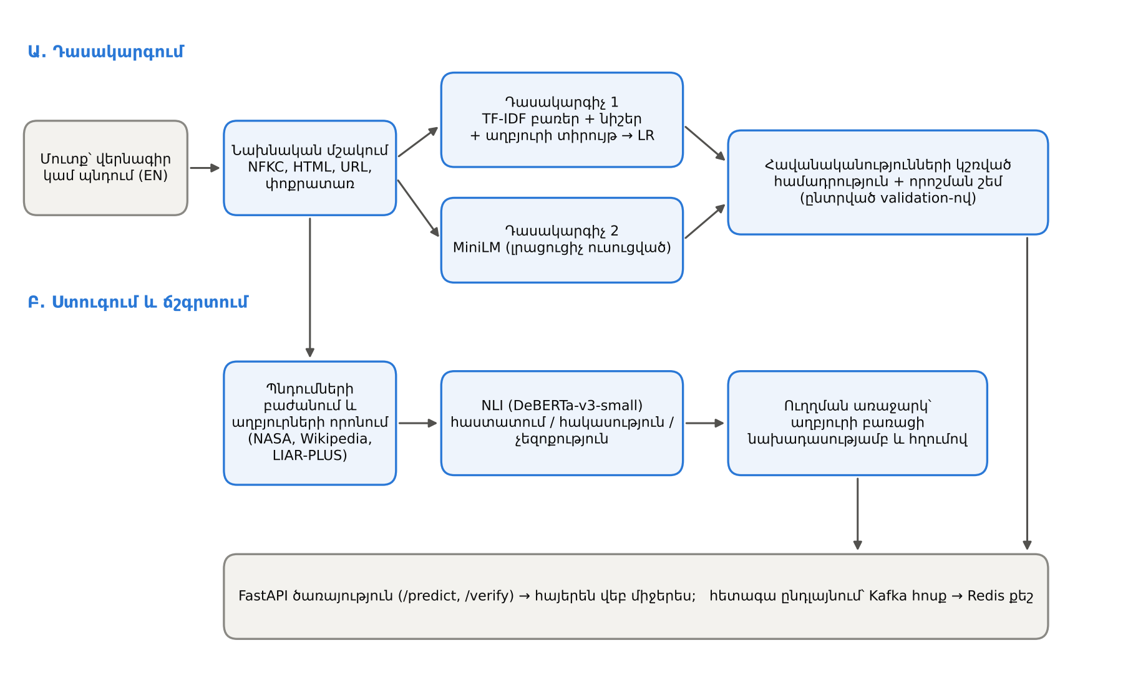
Նկար 1. Համակարգի ճարտարապետությունը

4.2. Դասակարգման մոդելները
Առաջին փուլում (փուլ 0) TF-IDF բառային հատկանիշների վրա համեմատվել են չորս մոդել․ մեծամասնական դասի ելակետ (majority baseline), Complement Naive Bayes, լոգիստիկ ռեգրեսիա և Linear SVM։ Վերջին երկուսում կիրառվել է դասերի հավասարակշռված կշռում՝ (7) բանաձևի համաձայն։ Ընտրության միակ չափանիշը վավերացման macro-F1-ն է։
Երկրորդ փուլում (փուլ 1) յուրաքանչյուր հավաքածուի համար համեմատվել է 30 տարբերակ, այդ թվում՝ իմաստային ներկայացումներով դասակարգիչներ և լրացուցիչ ուսուցված MiniLM մոդել։ Լրացուցիչ ուսուցման պարամետրերն են․ AdamW օպտիմիզատոր, ուսուցման արագություն 2·10⁻⁵, weight decay 0,01, խմբի չափ 32, տեքստի առավելագույն երկարություն 128 token, seed = 42։ Դասերի կշիռները հաշվարկվել են ուսուցման բազմությունից՝ հակադարձ հաճախականության քառակուսի արմատով։ Կիրառվել է վաղ դադարեցում (early stopping)․ նախատեսված հինգ epoch-ից կատարվել է չորսը, լավագույն checkpoint-ը երկրորդ epoch-ից է։ Լավագույն արդյունքը տվել է լեզվային մոդելի և TF-IDF դասակարգչի հավանականությունների 50/50 համադրությունը։
Երրորդ փուլում (փուլ 2), որը իրականացվել է այս կուրսային աշխատանքի շրջանակում, տեքստային դասակարգիչը ընդլայնվել է նիշային n-gram-ներով և (FakeNewsNet-ի համար) աղբյուրի տիրույթով, իսկ LIAR-ի համար՝ մետատվյալներով և խոսնակի պատմությամբ։ Նոր լոգիստիկ ռեգրեսիայի հավանականությունները համադրվել են փուլ 1-ի նեյրոնային համադրության հավանականությունների հետ (stacking)․
$p(x) = α · p_{neural}(x) + (1 − α) · p_{LR}(x), ŷ = «կեղծ», եթե p(x) ≥ θ$ (14)
որտեղ α կշիռը ընտրվում է {0; 0,1; …; 1} բազմությունից, իսկ θ որոշման շեմը՝ [0,20; 0,80] միջակայքից 0,01 քայլով։ Երկու պարամետրն էլ ընտրվում են միայն վավերացման macro-F1-ի առավելագույնով։ Լոգիստիկ ռեգրեսիայի ռեգուլյարացման C պարամետրը ընտրվել է {1; 3; 10} բազմությունից (LIAR-ի համար՝ {0,3; 1; 3})։ Ամբողջ փուլը իրականացված է fakenews/improve_v2.py մոդուլում (հավելված Ա)։

4.3. Պնդումների ստուգման և ճշգրտման շղթան
Ստուգման շղթան (/verify) բաղկացած է հետևյալ քայլերից․
- մուտքային տեքստի բաժանում առանձին պնդումների (մինչև հինգ կարճ պնդում մեկ հարցման մեջ),
- աղբյուրների ստացում․ NASA-ի տասը փաստագրական էջերի պահպանված պատճեններ, անգլերեն Wikipedia (MediaWiki որոնման API՝ առանց բանալու) և օգտատիրոջ նշած թույլատրված HTTPS հասցեներ,
- համապատասխան հատվածների ընտրություն․ նախ ստուգվում է պնդման հիմնական առարկայի համընկնումը, ապա TF-IDF կոսինուսային նմանությամբ ընտրվում է առավելագույնը 16 հատված (նմանությունը ≥ 0,14),
- NLI գնահատում DeBERTa-v3-small մոդելով յուրաքանչյուր «հատված–պնդում» զույգի համար,
- որոշում․ եթե հաստատման կամ հակասության միավորը ≥ 0,92, տրվում է վճռորոշ գնահատական, իսկ միաժամանակ բարձր հաստատման և հակասության դեպքում՝ «հակասող ապացույցներ» վիճակ,
- ուղղում․ հերքման դեպքում որպես ուղղում առաջարկվում է աղբյուրի բառացի նախադասությունը՝ վերնագրով, հղումով, ստացման ժամանակով և տեքստի SHA-256 հեշով։
Ուղղումը գեներատիվ մոդելով չի ստեղծվում, այլ վերցվում է աղբյուրից բառացի։ Սա բացառում է նոր փաստերի «հորինումը» (hallucination) և թույլ է տալիս օգտատիրոջը ստուգել աղբյուրը։ Եթե համապատասխան ապացույց չի գտնվել, համակարգը ձեռնպահ է մնում և վերադարձնում է «բավարար ապացույց չկա» վիճակ։
Լրացուցիչ իրականացվել է արխիվային որոնում LIAR-PLUS-ի 10 090 փաստաստուգված պնդումների ինդեքսով։ Որոնման միավորը բառային և նիշային կոսինուսային նմանությունների կշռված գումարն է․
$score(q, d) = 0,65 · \cos_{բառ}(q, d) + 0,35 · \cos_{նիշ}(q, d)$ (15)
Ինդեքսում ներառված են միայն ուսուցման բազմության պնդումները, որպեսզի թեստային պնդումների պատասխանները չարտահոսեն։ Գիտական պնդումների համար առանձին ռեժիմ է իրականացվել SciFact կորպուսով, որի NLI մոդելը լրացուցիչ ուսուցվել է 1 581 «պնդում–ապացույց» զույգով։

4.4. Ծրագրային իրականացումը և վեբ ծառայությունը
Համակարգը իրականացված է Python 3 լեզվով։ Հիմնական մոդուլներն են․ data.py (տվյալների բեռնում և մաքրում), train.py (ելակետային մոդելներ), optimize.py (նեյրոնային փորձեր), improve_v2.py (փուլ 2-ի հատկանիշներ և համադրություն), verify.py և evidence.py (ստուգման շղթա), app.py (FastAPI ծառայություն)։ Ծառայությունը տրամադրում է /predict (դասակարգում) և /verify (ստուգում և ուղղում) մուտքեր, իսկ վեբ միջերեսը հայերեն է (նկ. 2)։
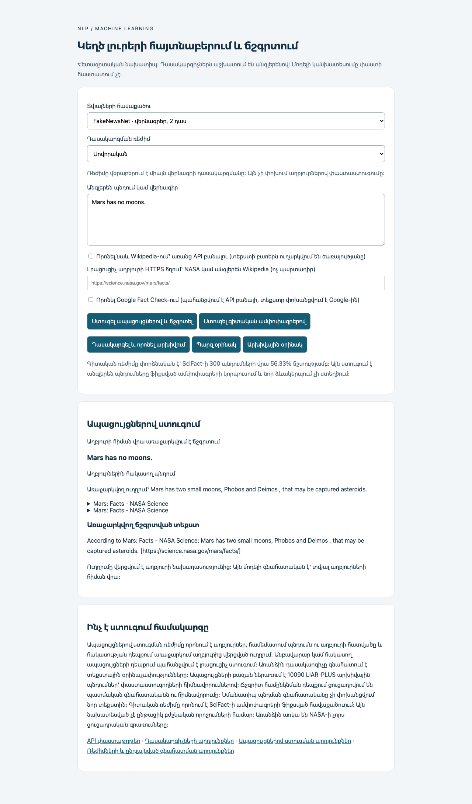
Նկար 2. Վեբ միջերեսը․ պնդման ստուգում և աղբյուրային ուղղում
Իրական ժամանակում մեծ ծավալի լուրերի մշակման համար նախագծված է ընդլայնում Apache Kafka [23] հաղորդագրությունների հոսքով և Redis [24] քեշով։ Այդ սխեմայում սոցիալական ցանցերից կամ RSS աղբյուրներից եկող նոր վերնագրերը գրվում են Kafka թեմայի մեջ, մշակող ծառայությունները դրանք կարդում են զուգահեռ և արդյունքը պահում Redis-ում, որպեսզի նույն վերնագրի կրկնակի ստուգում չկատարվի։ Ներկայիս իրականացման մեջ այս բաղադրիչները չեն ներդրվել, քանի որ կուրսային աշխատանքի ծավալով բեռնվածությունը սահմանափակ է։
Ծրագրի որակը ապահովված է 60 ավտոմատ թեստով (pytest), որոնք ստուգում են նախնական մաքրումը, բաժանումների միջև արտահոսքի բացակայությունը, չափանիշների վերահաշվարկը, ծառայության մուտքային տվյալների վավերացումը, արտաքին ծառայությունների խափանումների մշակումը և աղբյուրի բառացի պահպանումը։ Բոլոր թեստերը հաջողությամբ անցել են։ Վերարտադրելիության համար ֆիքսված են պատահական թվերի seed-ը, մոդելների տարբերակները և մուտքային ֆայլերի SHA-256 հեշերը։

5. ՃՇԳՐՏՈՒԹՅԱՆ ՍՏՈՒԳՈՒՄ ԵՎ ՄՈԴԵԼԻ ԳՆԱՀԱՏՈՒՄ

5.1. Ելակետային մոդելների համեմատություն
Աղյուսակ 2-ում ներկայացված են փուլ 0-ի մոդելների արդյունքները վավերացման բազմության վրա։ Երկու հավաքածուներում էլ լավագույնը լոգիստիկ ռեգրեսիան է, որը և ընտրվել է որպես ելակետ։ Մեծամասնական դասի ելակետի համեմատությունը ցույց է տալիս accuracy-ի մոլորեցնող լինելը․ FakeNewsNet-ում այն ունի 75,94% accuracy, բայց ընդամենը 43,16% macro-F1։
Աղյուսակ 2
Փուլ 0-ի մոդելների արդյունքները վավերացման բազմության վրա, %
Մոդել | LIAR accuracy | LIAR macro-F1 | FakeNewsNet accuracy | FakeNewsNet macro-F1
Լոգիստիկ ռեգրեսիա | 25,76 | 25,96 | 82,00 | 76,88
Complement Naive Bayes | 25,14 | 24,88 | 82,95 | 76,36
Linear SVM | 24,67 | 24,90 | 81,90 | 76,21
Մեծամասնական դաս | 19,42 | 5,42 | 75,94 | 43,16

5.2. FakeNewsNet․ վերջնական արդյունքներ
Աղյուսակ 3-ում և նկ. 3-ում ներկայացված են FakeNewsNet-ի թեստային արդյունքները բոլոր փուլերի համար։ Բոլոր մոդելներում որոշման շեմը և համադրության կշիռները ընտրվել են վավերացման բազմությամբ, իսկ թեստային բազմությունը (3 239 վերնագիր, որից 779-ը կեղծ) օգտագործվել է միայն գնահատման համար։
Աղյուսակ 3
FakeNewsNet-ի թեստային արդյունքները, %
Մոդել | Valid macro-F1 | Test accuracy | Test macro-F1 | Fake precision | Fake recall
Փուլ 0. TF-IDF բառեր + LR | 76,88 | 82,37 | 76,79 | 61,93 | 69,32
Փուլ 1. MiniLM + TF-IDF (շեմ 0,47) | 80,76 | 85,64 | 79,78 | 71,93 | 66,11
Փուլ 2. LR բառեր + նիշեր | 78,48 | 83,79 | 76,98 | 68,19 | 61,10
Փուլ 2. Համադրություն + նիշեր | 81,02 | 85,80 | 79,82 | 72,88 | 65,21
Փուլ 2. LR բառեր + նիշեր + տիրույթ | 81,16 | 86,82 | 81,22 | 75,43 | 67,01
Փուլ 2. Համադրություն + նիշեր + տիրույթ | 82,33 | 87,43 | 81,77 | 78,44 | 65,85

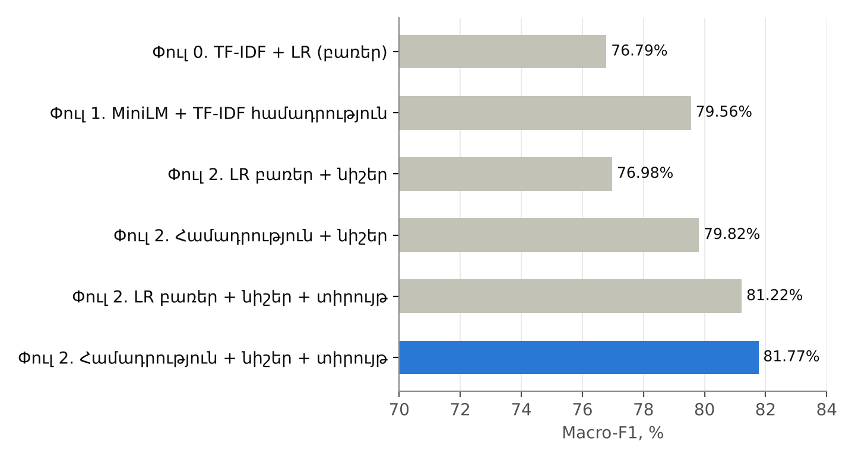
Նկար 3. FakeNewsNet․ թեստային macro-F1 ըստ մոդելների
Լավագույն արդյունքը ցույց է տվել նեյրոնային համադրության և բառային, նիշային ու տիրույթի հատկանիշներով լոգիստիկ ռեգրեսիայի հավասար կշիռներով (α = 0,5, θ = 0,55) համադրությունը՝ 87,43% accuracy և 81,77% macro-F1։ Փուլ 1-ի համեմատ macro-F1-ի աճը կազմում է 1,99 տոկոսային կետ, իսկ զույգ bootstrap-ի (1 000 վերանմուշառում) 95% վստահության միջակայքը՝ [+0,86; +3,03] տոկոսային կետ։ Քանի որ միջակայքը զրո չի պարունակում, աճը վիճակագրորեն նշանակալի է։ Կեղծ դասի precision-ը 71,93%-ից աճել է 78,44%, այսինքն իրական լուրերի սխալ ահազանգերի թիվը նվազել է։
Միայն տեքստային հատկանիշներով համադրությունը (79,82%) փուլ 1-ից գործնականում չի տարբերվում (միջակայքը՝ [−0,45; +0,53])։ Սա նշանակում է, որ նիշային n-gram-ները ինքնուրույն լավացնում են գծային մոդելը (76,79 → 76,98), բայց նեյրոնային մոդելը արդեն ներառում է այդ տեղեկատվության մեծ մասը։ Հիմնական լրացուցիչ տեղեկատվությունը տալիս է աղբյուրի տիրույթը։ Հետևաբար համակարգը թողարկվում է երկու ռեժիմով․ «միայն տեքստ» (երբ աղբյուրը անհայտ է, օրինակ՝ սոցիալական ցանցի գրառման դեպքում) և «տեքստ + աղբյուր» (երբ հայտնի է հղումը)։
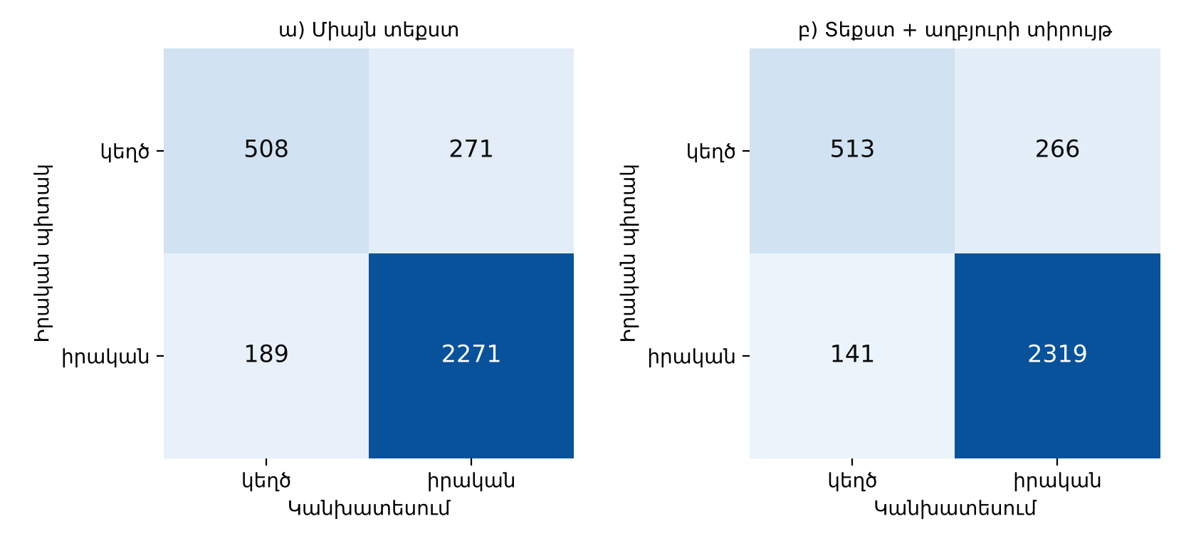
Նկար 4. FakeNewsNet-ի վերջնական մոդելների շփոթության մատրիցները
Շփոթության մատրիցներից (նկ. 4) երևում է, որ տիրույթի ավելացումը հիմնականում նվազեցրել է իրական լուրերի սխալ դասակարգումը որպես կեղծ (189 → 141), մինչդեռ հայտնաբերված կեղծ լուրերի թիվը փոքր-ինչ աճել է (508 → 513)։ Բաց թողնված կեղծ լուրերի թիվը (266) մնում է հիմնական թույլ կողմը։

5.3. Արդյունքները ըստ աղբյուրի և աղբյուրների միջև տեղափոխում
Վերջնական մոդելը GossipCop ենթաբազմությունում ստացել է 82,41% macro-F1, իսկ PolitiFact-ում՝ 70,11%։ Տարբերությունը բացատրվում է PolitiFact-ի փոքր ծավալով (ուսուցման համար մոտ 700 վերնագիր) և քաղաքական լուրերի ավելի չեզոք ձևակերպմամբ։ Աղբյուրների միջև տեղափոխման փորձը (աղյուսակ 4) ցույց է տալիս, որ մի աղբյուրով ուսուցված մոդելը մյուսի վրա աշխատում է շատ ավելի վատ։
Աղյուսակ 4
Աղբյուրների միջև տեղափոխման արդյունքները (փուլ 0-ի մոդել), %
Ուսուցում → թեստ | Accuracy | Macro-F1
GossipCop → PolitiFact | 57,82 | 52,05
PolitiFact → GossipCop | 47,25 | 45,55

Այս արդյունքը կարևոր եզրակացություն ունի այլ տվյալների հավաքածուներ ավելացնելու հարցում։ Եթե նույն FakeNewsNet-ի երկու աղբյուրների միջև տեղափոխումը իջեցնում է macro-F1-ը մինչև 45–52%, ապա բոլորովին այլ ժամանակահատվածի և թեմատիկայի հավաքածուների (օրինակ՝ ISOT, WELFake) ավելացումը ուսուցմանը հավանաբար չի բարելավի արդյունքը FakeNewsNet-ի թեստում։ Բացի դրանից, որոշ հանրային հավաքածուներ պարունակում են արհեստական նշաններ (օրինակ՝ ISOT-ի իրական լուրերը սկսվում են «(Reuters)» բառով), որոնք մոտ 99% ճշգրտություն են տալիս առանց իրական ընդհանրացման։ Հետևաբար աշխատանքում նախապատվությունը տրվել է առկա տվյալներից ավելի շատ տեղեկատվության դուրս բերմանը։

5.4. Զգայունության ռեժիմներ
Կեղծ լուրերի հայտնաբերման գործնական կիրառություններում բաց թողնված կեղծ լուրը և սխալ ահազանգը տարբեր գին ունեն։ Ուստի որոշման շեմի փոփոխությամբ սահմանվել են երեք ռեժիմ (աղյուսակ 5)։ Զգայուն ռեժիմը հայտնաբերում է 107 լրացուցիչ կեղծ վերնագիր՝ 210 լրացուցիչ սխալ ահազանգի գնով։ Այն հարմար է նախնական զտման համար, երբ արդյունքը հետագայում ստուգում է մարդ։
Աղյուսակ 5
FakeNewsNet-ի որոշման ռեժիմները (փուլ 1-ի մոդել, թեստ), %
Ռեժիմ (շեմ) | Accuracy | Fake precision | Fake recall | Macro-F1
Սովորական (0,50) | 85,71 | 73,10 | 64,18 | 79,56
Հավասարակշռված (0,47) | 85,64 | 71,93 | 66,11 | 79,78
Զգայուն (0,30) | 82,53 | 60,64 | 77,92 | 78,08

5.5. LIAR․ արդյունքներ և համեմատություն գրականության հետ
LIAR-ի վեցդասային խնդիրը զգալիորեն ավելի բարդ է, քանի որ հարևան դասերը (օրինակ՝ half-true և mostly-true) տարբերվում են նրբերանգներով, իսկ պնդումները կարճ են։ Աղյուսակ 6-ում ներկայացված են վեցդասային և երկդասային (true, mostly-true, half-true՝ «ավելի շուտ ճշմարիտ», մնացածը՝ «ավելի շուտ կեղծ») ձևակերպումների արդյունքները։
Աղյուսակ 6
LIAR-ի թեստային արդյունքները, %
Մոդել | 6 դաս accuracy | 6 դաս macro-F1 | 2 դաս accuracy | 2 դաս macro-F1
Փուլ 0. TF-IDF + LR | 24,96 | 24,90 | – | –
Փուլ 1. MiniLM + TF-IDF | 26,31 | 26,38 | 64,74 | 63,21
Փուլ 2. LR տեքստ (բառեր + նիշեր) | 25,28 | 24,93 | 63,07 | 62,70
Փուլ 2. LR տեքստ + մետատվյալներ | 25,99 | 26,03 | 64,74 | 63,89
Փուլ 2. Համադրություն + մետատվյալներ | 27,97 | 28,33 | 66,01 | 64,54

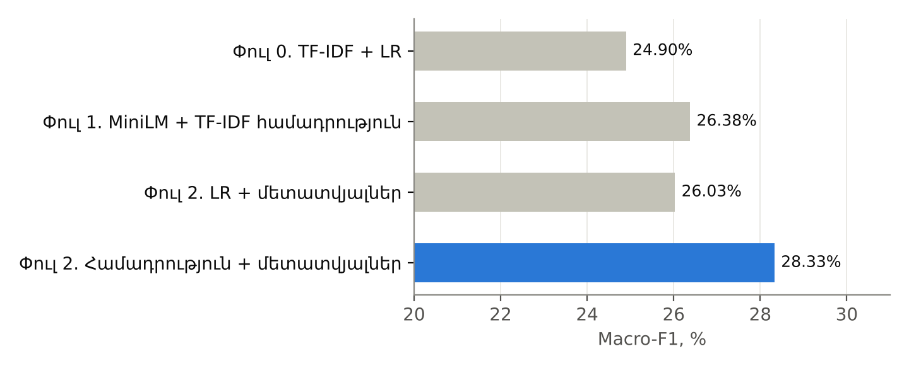
Նկար 5. LIAR (6 դաս)․ թեստային macro-F1 ըստ մոդելների
Մետատվյալների և խոսնակի պատմության ավելացումը նեյրոնային համադրությանը (α = 0,6) բարձրացրել է վեցդասային macro-F1-ը 26,38%-ից 28,33%, իսկ accuracy-ն՝ 26,31%-ից 27,97%։ Համեմատության համար՝ LIAR-ի հեղինակի աշխատանքում [5] թեստային accuracy-ն տեքստային CNN մոդելով կազմել է 27,0%, իսկ տեքստի և բոլոր մետատվյալների հիբրիդ մոդելով՝ 27,4%։ Այսպիսով ստացված արդյունքը համապատասխանում է գրականության մակարդակին և նույնիսկ փոքր-ինչ գերազանցում է այն, ընդ որում խոսնակի պատմությունը հաշվարկվել է առանց թեստային պիտակների արտահոսքի։ Երկդասային ձևակերպման մեջ ստացվել է 66,01% accuracy և 64,54% macro-F1։
LIAR-ի ցածր բացարձակ արժեքները ցույց են տալիս կարևոր սկզբունքային սահմանափակում․ միայն պնդման տեքստից չի կարելի հուսալիորեն որոշել դրա ճշմարտացիությունը, քանի որ ճշմարտությունը կախված է արտաքին փաստերից։ Հենց այդ պատճառով համակարգը ներառում է ապացույցների վրա հիմնված ստուգման առանձին շղթա։ LIAR-PLUS-ի հիմնավորումները դասակարգչի մուտքում չեն օգտագործվել, քանի որ դրանք գրված են փաստաստուգողի կողմից և ուղղակիորեն պարունակում են վերջնական գնահատականը։

5.6. Պնդումների ստուգման և ճշգրտման գնահատում
Արխիվային որոնումը գնահատվել է 20 ձեռքով վերաշարադրված հարցումներով, որոնց ճիշտ պատասխանը հայտնի էր։ Ճիշտ նյութը առաջին տեղում գտնվել է 16 դեպքում (Recall@1 = 80%), իսկ առաջին հինգում՝ բոլոր 20 դեպքում (Recall@5 = 100%), MRR@5 = 0,892։ LIAR-ի թեստային 1 262 պնդումներից ոչ մեկը ճշգրիտ չի համընկել ինդեքսի հետ, իսկ թվերի փոփոխմամբ և ժխտման ավելացմամբ կազմված 60 դեպքերում ոչ մի անհիմն ավտոմատ ուղղում չի տրվել։
Նոր պնդումների ստուգման շղթան գնահատվել է նախապես կազմված 24 թեստային պնդումներով (հաստատվող, հերքվող և անստուգելի)։ Զարգացման 12 օրինակները վերաբերում էին Արեգակին, Երկրին, Լուսնին և Մարսին, իսկ թեստայինները՝ այլ մոլորակների, որպեսզի շեմերը չհարմարեցվեն թեստին։ Արդյունքները ներկայացված են աղյուսակ 7-ում։
Աղյուսակ 7
Ստուգման և ճշգրտման շղթայի արդյունքները
Չափանիշ | Արդյունք
Թեստային պնդումների քանակ | 24
Ճիշտ ելքեր | 18 / 24 (75,00%)
Macro-F1 (չորս ելքային վիճակ) | 58,75%
Առաջարկված ուղղումներ | 6
Ճիշտ ուղղումներ | 6 / 6
Աղբյուրի բառացի համապատասխանություն | 6 / 6
Գիտական ռեժիմ (SciFact, 300 պնդում), accuracy | 56,33% (ելակետ՝ 41,33%)

Սխալներից հինգը ձեռնպահ մնալու դեպքեր են (համակարգը չի տվել վճռորոշ պատասխան, թեև այն գոյություն ուներ), իսկ մեկը սխալ հաստատում է («Mercury has a moon» պնդումը)։ Ձեռնպահ մնալը գործնականում ավելի անվտանգ սխալ է, քան սխալ ուղղումը։ Իրական առցանց փորձարկման ժամանակ «France's capital city is Berlin» պնդման համար համակարգը Wikipedia-ից գտել է Փարիզը նշող նախադասությունը և առաջարկել այն որպես ուղղում՝ հոդվածի կոնկրետ վերանայման հղումով, իսկ «France's capital city is Paris» պնդումը հաստատվել է։ Մեկ հարցման մշակումը տևել է մոտ 3,6 վայրկյան։

5.7. Սխալների վերլուծություն
Վերջնական տեքստային մոդելի բաց թողնված կեղծ վերնագրերի վերլուծությունը ցույց է տալիս մի քանի բնորոշ տիպ (աղյուսակ 8)։
Աղյուսակ 8
Վերջնական մոդելի կողմից բաց թողնված կեղծ վերնագրերի օրինակներ
Վերնագիր | Սխալի հավանական պատճառը
The Legislative Process | Շատ կարճ և չեզոք վերնագիր․ տեքստում ոչ մի նշան չկա
Last in Queen Elizabeth II's line of corgis dies, says British press | Ոճը նույնն է, ինչ վստահելի լրատվամիջոցներինը
Bumble Bee Foods charged after man cooked with tuna | Արժանահավատ ձևակերպում, կեղծիքը փաստական է
JUST IN: Sarah Palin In A Coma After Hit And Run | Սենսացիոն նշան կա, բայց PolitiFact-ում նման օրինակները քիչ են
The Kardashians donate whopping sum to Las Vegas mass shooting victims | Իրական իրադարձության հետ կապված կեղծ մանրամասն

Ընդհանուր օրինաչափությունն այն է, որ մոդելը լավ է ճանաչում ոճական նշանները (մեծատառեր, «BREAKING», բացականչական նշաններ), բայց չի կարող հայտնաբերել փաստական կեղծիքը, երբ վերնագիրը գրված է չեզոք լրագրողական ոճով։ Նման դեպքերում անհրաժեշտ է ապացույցների վրա հիմնված ստուգում, ինչը ևս մեկ անգամ հիմնավորում է համակարգի երկմակարդակ ճարտարապետությունը։

5.8. Սահմանափակումներ
- FakeNewsNet-ի թեստային բազմությունը օգտագործվել է նախորդ փուլերում ևս, թեև այն երբեք չի մասնակցել մոդելի ընտրությանը, ուստի այն լիովին «կույր» թեստ չէ։
- Աղբյուրի տիրույթի հատկանիշը մասամբ սովորում է աղբյուրը և կարող է չաշխատել նոր կամ անհայտ կայքերի համար։
- Դասակարգիչները և NLI մոդելը նախատեսված են անգլերենի համար․ հայերենը կիրառվում է միջերեսում և հաշվետվությունում։
- Ստուգման շղթայի թեստը փոքր է (24 պնդում) և չի փոխարինում լայնածավալ անկախ benchmark-ին։
- Մոդելի ելքային միավորները կալիբրացված հավանականություններ չեն և չեն մեկնաբանվում որպես ճշմարտության հավանականություն։

ԵԶՐԱԿԱՑՈՒԹՅՈՒՆ
Կուրսային աշխատանքում մշակվել է կեղծ լուրերի հայտնաբերման և ճշգրտման ավտոմատացված համակարգ, որը համադրում է տեքստի դասակարգումը և ապացույցների վրա հիմնված փաստաստուգումը։ Իրականացվել են առաջադրանքի բոլոր փուլերը՝ տվյալների նախնական մշակում, հատկանիշների դուրս բերում, մոդելների իրականացում, ճշգրտության ստուգում և գնահատում։
Ստացված հիմնական արդյունքներն են․
- LIAR և FakeNewsNet հավաքածուների մաքրումից հետո հեռացվել են 385 հակասող և 1 263 կրկնվող գրառում, իսկ բաժանումների միջև տեքստային արտահոսքը հավասար է զրոյի։
- FakeNewsNet-ում վերջնական մոդելը՝ լրացուցիչ ուսուցված MiniLM-ի, բառային ու նիշային TF-IDF-ի և աղբյուրի տիրույթի համադրությունը, ստացել է 87,43% accuracy և 81,77% macro-F1, ինչը ելակետային մոդելից (82,37% և 76,79%) բարձր է համապատասխանաբար 5,06 և 4,98 տոկոսային կետով։ Միայն տեքստային ռեժիմում macro-F1-ը 79,82% է։
- LIAR-ի վեցդասային խնդրում ստացվել է 27,97% accuracy և 28,33% macro-F1, ինչը համապատասխանում է գրականության 27,0–27,4% մակարդակին, իսկ երկդասային ձևակերպմամբ՝ 66,01% accuracy։
- Ապացույցներով ստուգման շղթան 24 թեստային պնդումներում տվել է 75% ճիշտ ելք, իսկ առաջարկված բոլոր 6 ուղղումները ճիշտ են և բառացի համապատասխանում են աղբյուրին։
- Համակարգը ներդրված է FastAPI ծառայության տեսքով հայերեն վեբ միջերեսով և ապահովված է 60 ավտոմատ թեստով։
Փորձերը ցույց տվեցին, որ արդյունքի բարելավման համար ավելի արդյունավետ է առկա տվյալներից լրացուցիչ տեղեկատվության (նիշային հատկանիշներ, աղբյուր, մետատվյալներ) դուրս բերումը և մոդելների համադրումը, քան այլ թեմատիկայի հավաքածուների ավելացումը, որոնք աղբյուրների միջև տեղափոխման փորձով ցույց տվեցին վատ ընդհանրացում։ Միաժամանակ LIAR-ի արդյունքները և սխալների վերլուծությունը հաստատում են, որ միայն տեքստի ոճով ճշմարտությունը որոշել հնարավոր չէ, ուստի ապացույցների վրա հիմնված ստուգումը համակարգի անհրաժեշտ բաղադրիչ է։
Հետագա զարգացման ուղղություններն են․ ավելի մեծ տրանսֆորմեր մոդելների (RoBERTa-base, DeBERTa-v3-base) լրացուցիչ ուսուցում, սոցիալական համատեքստի (թվթերի բովանդակություն, օգտատերեր, բոտերի հայտնաբերում Botometer-ով) ներառում, ժամանակային վավերացում ավելի ուշ շրջանի լուրերով, հայերեն պիտակավորված տվյալների հավաքածուի ստեղծում և Kafka/Redis հիմքով իրական ժամանակի մշակման ներդրում։

ՕԳՏԱԳՈՐԾՎԱԾ ԳՐԱԿԱՆՈՒԹՅԱՆ ՑԱՆԿ
- Lazer D. M. J., Baum M. A., Benkler Y. et al. The science of fake news // Science. – 2018. – Vol. 359, No. 6380. – P. 1094–1096. https://science.sciencemag.org/content/359/6380/1094
- Vosoughi S., Roy D., Aral S. The spread of true and false news online // Science. – 2018. – Vol. 359, No. 6380. – P. 1146–1151.
- Shu K., Sliva A., Wang S., Tang J., Liu H. Fake News Detection on Social Media: A Data Mining Perspective // ACM SIGKDD Explorations Newsletter. – 2017. – Vol. 19, No. 1. – P. 22–36.
- Shu K., Mahudeswaran D., Wang S., Lee D., Liu H. FakeNewsNet: A Data Repository with News Content, Social Context, and Spatiotemporal Information for Studying Fake News on Social Media // Big Data. – 2020. – Vol. 8, No. 3. – P. 171–188. https://github.com/KaiDMML/FakeNewsNet
- Wang W. Y. “Liar, Liar Pants on Fire”: A New Benchmark Dataset for Fake News Detection // Proceedings of ACL 2017. – P. 422–426. https://www.cs.ucsb.edu/~william/data/liar_dataset.zip
- Alhindi T., Petridis S., Muresan S. Where is Your Evidence: Improving Fact-checking by Justification Modeling // Proceedings of the FEVER Workshop. – 2018. – P. 85–90. https://aclanthology.org/W18-5513/
- Wadden D., Lin S., Lo K. et al. Fact or Fiction: Verifying Scientific Claims // Proceedings of EMNLP 2020. – P. 7534–7550.
- Vaswani A., Shazeer N., Parmar N. et al. Attention Is All You Need // Advances in Neural Information Processing Systems 30. – 2017.
- Devlin J., Chang M.-W., Lee K., Toutanova K. BERT: Pre-training of Deep Bidirectional Transformers for Language Understanding // Proceedings of NAACL-HLT 2019. – P. 4171–4186.
- Reimers N., Gurevych I. Sentence-BERT: Sentence Embeddings using Siamese BERT-Networks // Proceedings of EMNLP-IJCNLP 2019. – P. 3982–3992.
- Wang W., Wei F., Dong L. et al. MiniLM: Deep Self-Attention Distillation for Task-Agnostic Compression of Pre-Trained Transformers // Advances in Neural Information Processing Systems 33. – 2020.
- Thorne J., Vlachos A., Christodoulopoulos C., Mittal A. FEVER: a Large-scale Dataset for Fact Extraction and VERification // Proceedings of NAACL-HLT 2018. – P. 809–819.
- He P., Gao J., Chen W. DeBERTaV3: Improving DeBERTa using ELECTRA-Style Pre-Training with Gradient-Disentangled Embedding Sharing // International Conference on Learning Representations (ICLR). – 2023.
- Bowman S. R., Angeli G., Potts C., Manning C. D. A large annotated corpus for learning natural language inference // Proceedings of EMNLP 2015. – P. 632–642.
- Williams A., Nangia N., Bowman S. A Broad-Coverage Challenge Corpus for Sentence Understanding through Inference // Proceedings of NAACL-HLT 2018. – P. 1112–1122.
- Google Fact Check Tools API. Հասանելի է՝ https://developers.google.com/fact-check/tools/api/
- Hassan N., Arslan F., Li C., Tremayne M. Toward Automated Fact-Checking: Detecting Check-worthy Factual Claims by ClaimBuster // Proceedings of KDD 2017. – P. 1803–1812. API՝ https://idir.uta.edu/claimbuster/api/
- Varol O., Ferrara E., Davis C. A., Menczer F., Flammini A. Online Human-Bot Interactions: Detection, Estimation, and Characterization // Proceedings of ICWSM 2017. Botometer՝ https://botometer.osome.iu.edu/
- Pedregosa F., Varoquaux G., Gramfort A. et al. Scikit-learn: Machine Learning in Python // Journal of Machine Learning Research. – 2011. – Vol. 12. – P. 2825–2830.
- Twitter API v2 Documentation. Հասանելի է՝ https://developer.twitter.com/en/docs/twitter-api
- Hugging Face Transformers Documentation. Հասանելի է՝ https://huggingface.co/docs/transformers/
- FastAPI Documentation. Հասանելի է՝ https://fastapi.tiangolo.com/
- Apache Kafka Documentation. Հասանելի է՝ https://kafka.apache.org/documentation/
- Redis Documentation. Հասանելի է՝ https://redis.io/documentation
- NLTK Documentation. Հասանելի է՝ https://www.nltk.org/ ; spaCy Documentation. Հասանելի է՝ https://spacy.io/
- TensorFlow Text Processing. Հասանելի է՝ https://www.tensorflow.org/text/
- Facebook Graph API Documentation. Հասանելի է՝ https://developers.facebook.com/docs/graph-api/

ՀԱՎԵԼՎԱԾ Ա. ԾՐԱԳՐԱՅԻՆ ԿՈԴԻ ՀԱՏՎԱԾ
Ստորև ներկայացված է փուլ 2-ի հիմնական մոդուլի հատվածը։ Ամբողջական կոդը գտնվում է նախագծի fakenews պանակում։
# fakenews/improve_v2.py (հատված) — փուլ 2-ի հատկանիշներ և համադրություն
w = TfidfVectorizer(ngram_range=(1, 2), min_df=2, max_df=.98,
sublinear_tf=True, max_features=60000).fit(tr.key)
c = TfidfVectorizer(analyzer="char_wb", ngram_range=(2, 5), min_df=3,
sublinear_tf=True, max_features=100000).fit(tr.key)
oh = OneHotEncoder(handle_unknown="ignore", min_frequency=3).fit(tr[["domain"]])

def X(d, dom):
m = [w.transform(d.key), c.transform(d.key)]
if dom:
m.append(oh.transform(d[["domain"]]))
return sp.hstack(m).tocsr()

def fit_lr(Xtr, ytr, Xva, yva, Cs=(1, 3, 10)):
best = None
for C in Cs: # ընտրություն միայն validation-ով
m = LogisticRegression(C=C, max_iter=4000,
class_weight="balanced").fit(Xtr, ytr)
f = f1_score(yva, m.predict(Xva), average="macro")
if best is None or f > best[0]:
best = (f, C, m)
return best

# համադրություն (14): p = a * p_neural + (1 - a) * p_LR
for a in np.round(np.arange(0, 1.01, .1), 1):
q = a * neural_va + (1 - a) * p_lr_va
for t in np.arange(.20, .81, .01): # որոշման շեմ θ
score = f1_score(y_va, np.where(q >= t, "fake", "real"), average="macro")
... # պահպանվում է լավագույն (a, t) զույգը

ՀԱՎԵԼՎԱԾ Բ. ՀԱՄԱԿԱՐԳԻ ԳՈՐԾԱՐԿՈՒՄ
Համակարգի վերարտադրման և գործարկման հրամանները՝
cd practical
source .venv/bin/activate
python -m fakenews.train # փուլ 0: ելակետային մոդելներ
python -m fakenews.optimize # փուլ 1: MiniLM և համադրություն
python -m fakenews.improve_v2 # փուլ 2: նիշեր, տիրույթ, մետատվյալներ
pytest -q # 60 ավտոմատ թեստ
uvicorn fakenews.app:app --port 8000 # վեբ ծառայություն
Բոլոր փորձերի արդյունքները, կանխատեսումները և ընտրության մանրամասները պահպանվում են reports պանակում (reports/v2՝ փուլ 2-ի համար)։ Համակարգի գլխավոր էջը ներկայացված է նկ. 6-ում։
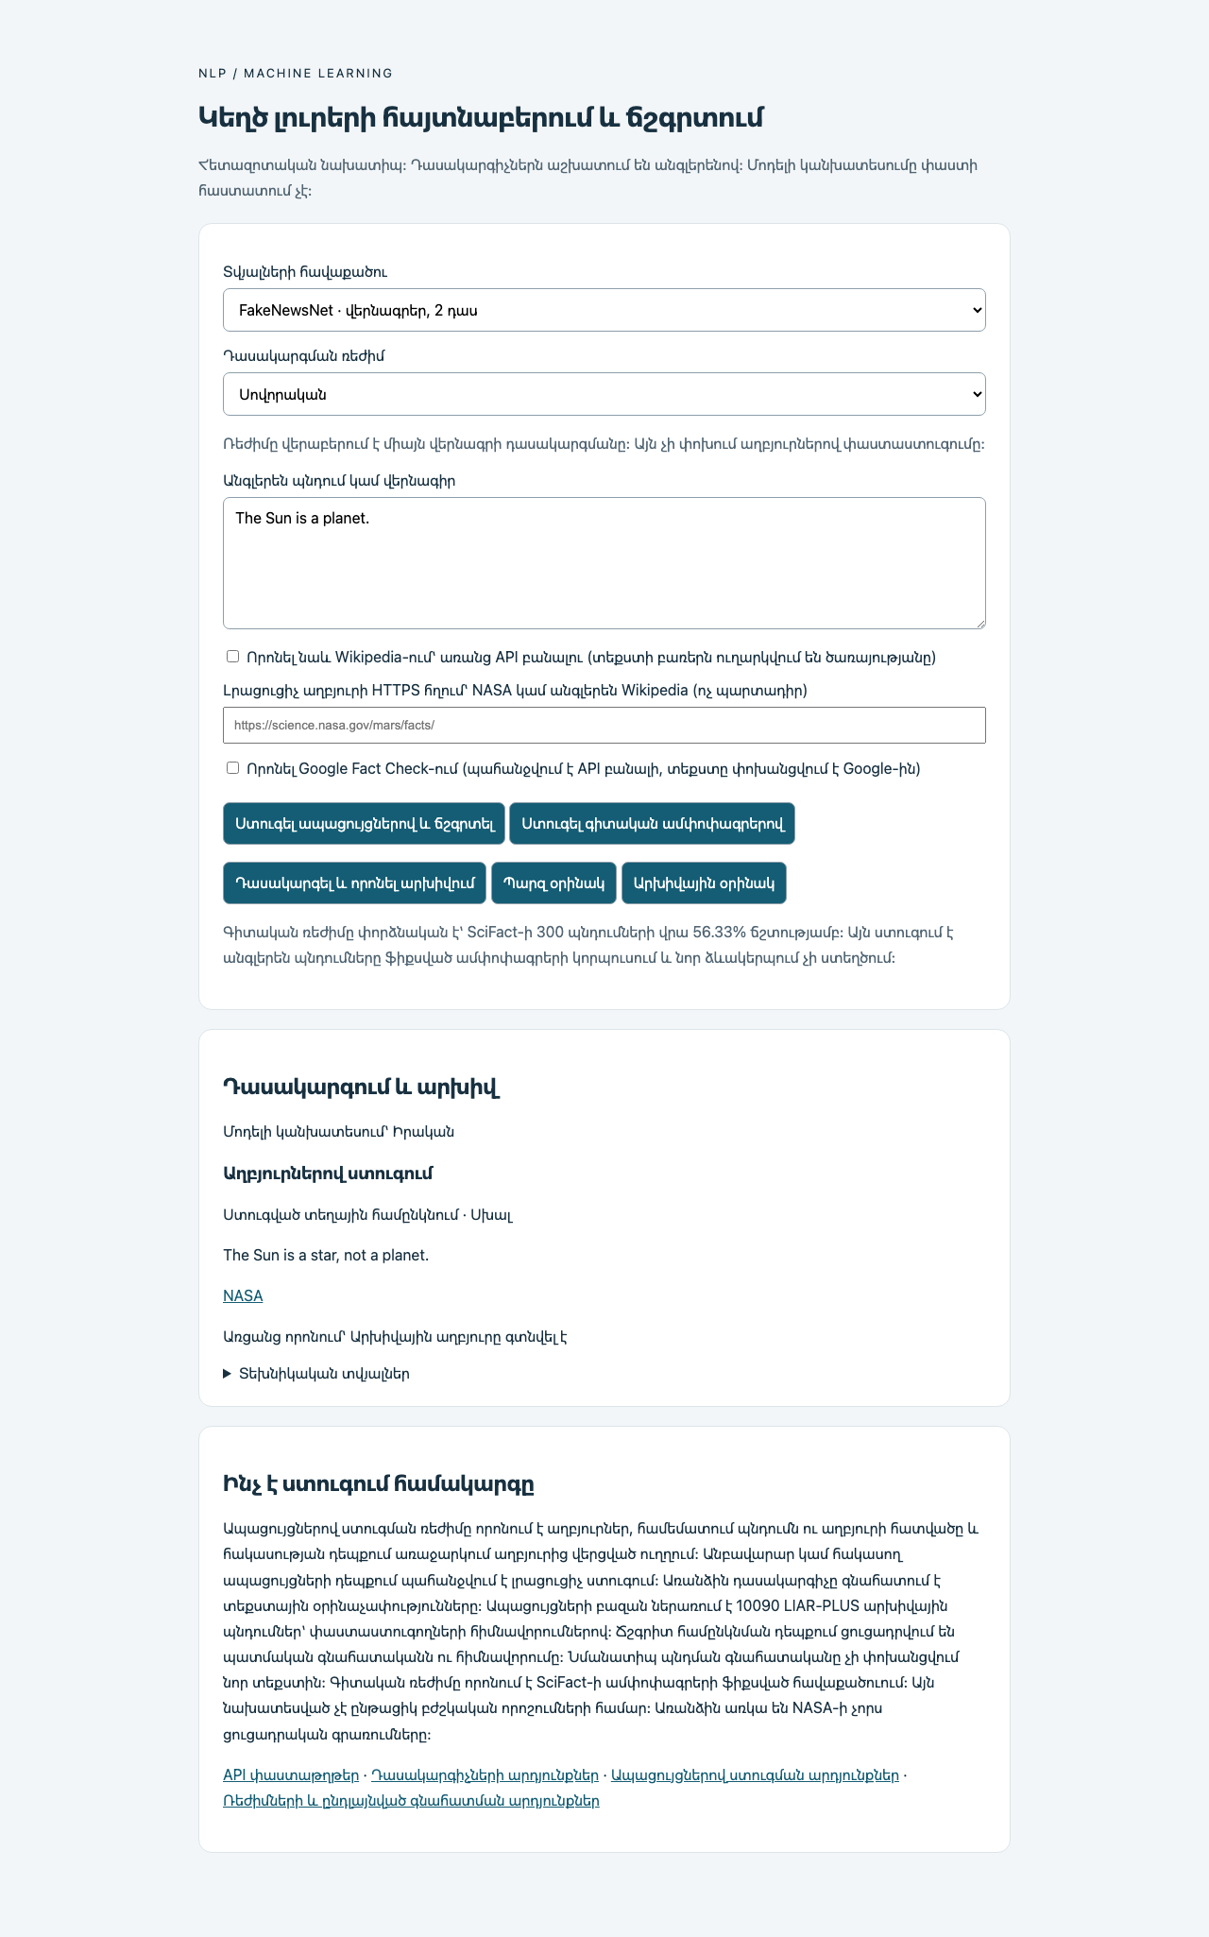
Նկար 6. Վեբ միջերեսի գլխավոր էջը

